20/11/2023

0. Correction du DS

1. Correction activité p 144
1. Le moteur ne tourne pas dans le même sens dans les figures 3 et 4.
2. On voit que les bornes de la pile ont été échangées. Le moteur ne tourne pas dans le même sens suivant le branchement effectué.
3. La lampe brille dans le circuit A, le courant circule.
La lampe ne brille pas dans le circuit A, le courant ne circule pas.
4. La LED ne laisse passer le courant que s'il est dans le sens de la flèche. La diode permet donc de savoir dans quel sens va le courant électrique.
5. Le courant électrique va de la borne + du générateur à la borne -

2. TP leçon
Chapitre IXb : Le courant électrique
I. Utilisation de la diode
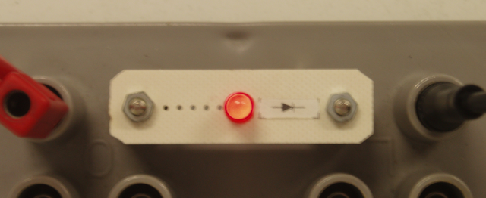
Le courant passe, la diode électroluminescente DEL brille.
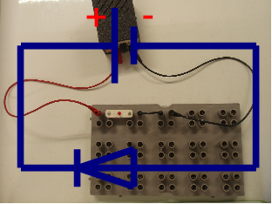 | 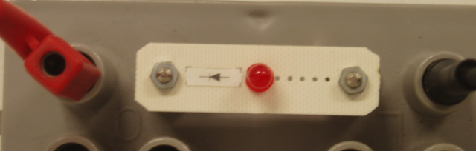
II. Utilisation du moteur
Suivant le sens de branchement, un moteur tourne dans un sens ou dans l'autre.
III. Le courant électrique
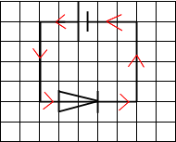il y a du courant, la DEL brille
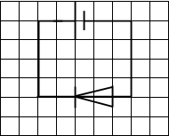pas de courant, la DEL ne brille pas
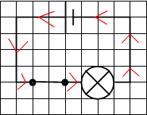la lampe brille
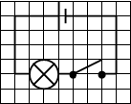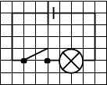
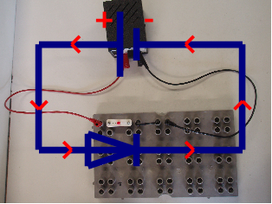travaux_decoration_roue_image_6.png

3. A faire pour la semaine prochaine
Ex 13 p 151
Ex 14 p 151
(Ex 18 p 152)

